NIM : 245410034
Nama : Irvan Cahya Nugraha
Kelas : IF-1

LISTING PRAKTIKUM STRUKTUR DATA
MODUL 5
PENGELOLAAN DATA PADA ARRAY/ LARIK: PENGURUTAN (SORTING)

PRAKTIK
Praktik 1
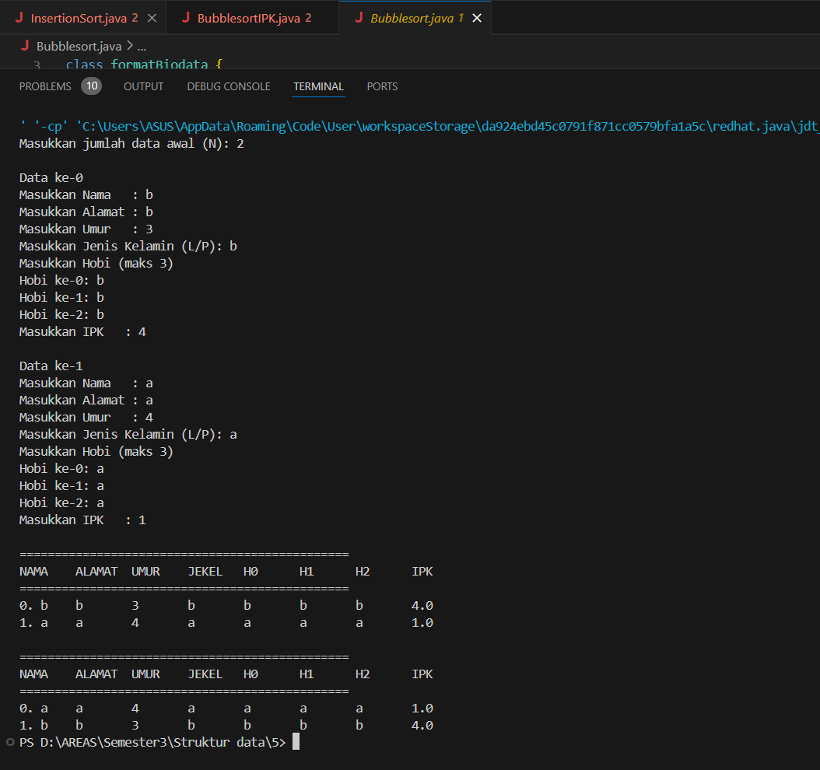

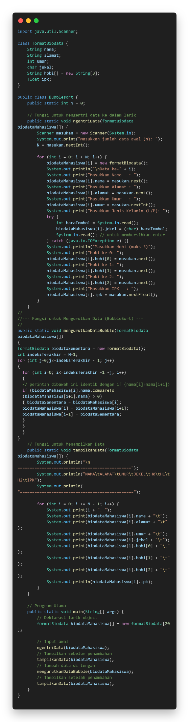
Praktik 2
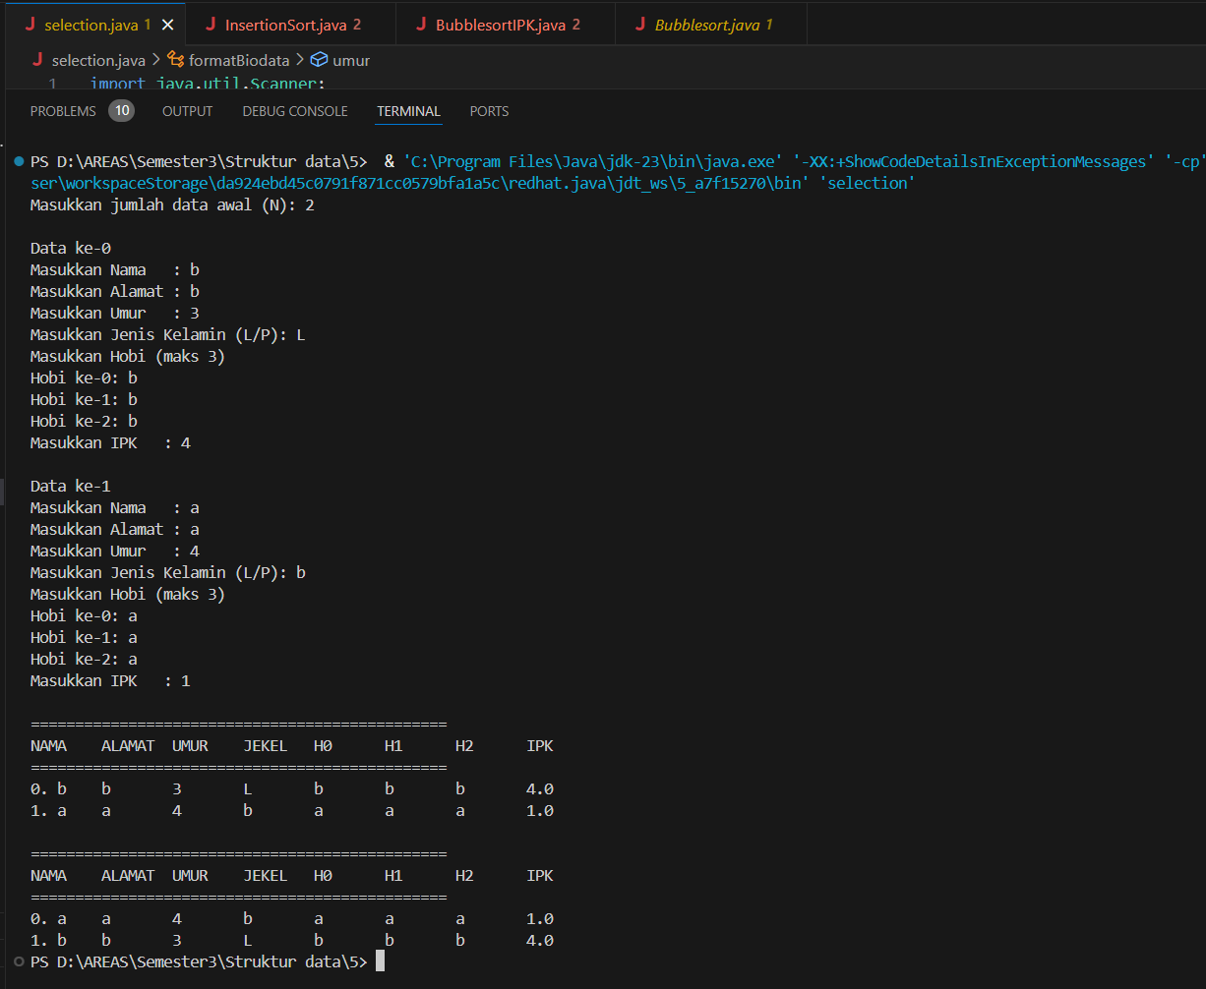

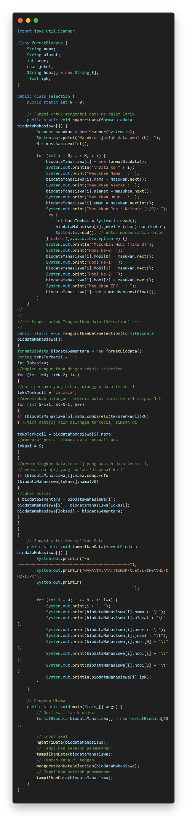
Praktik 3
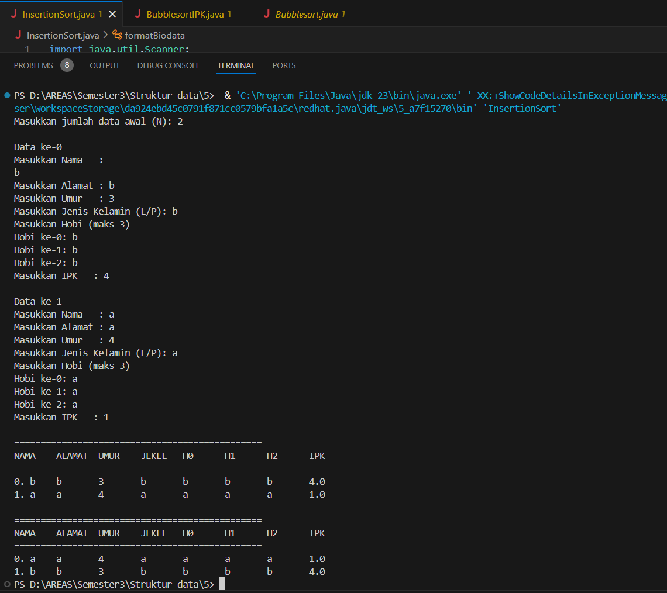

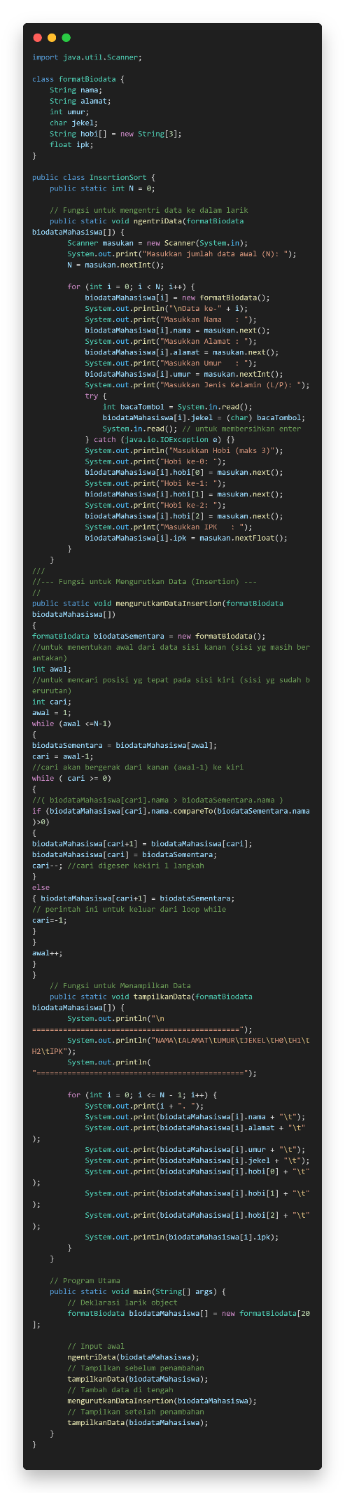
Praktik 4
a.
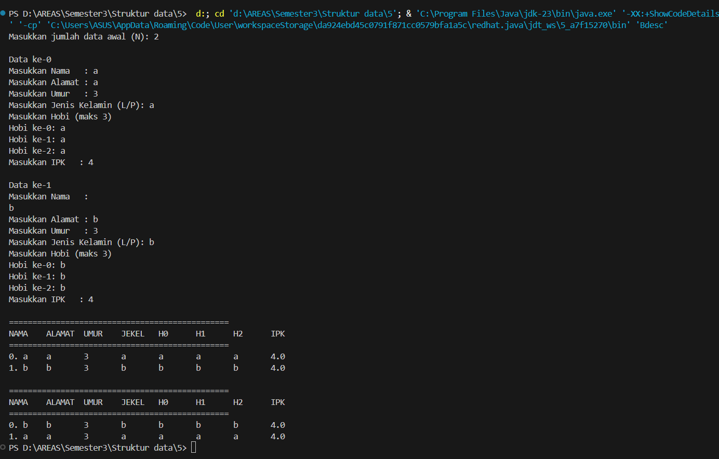
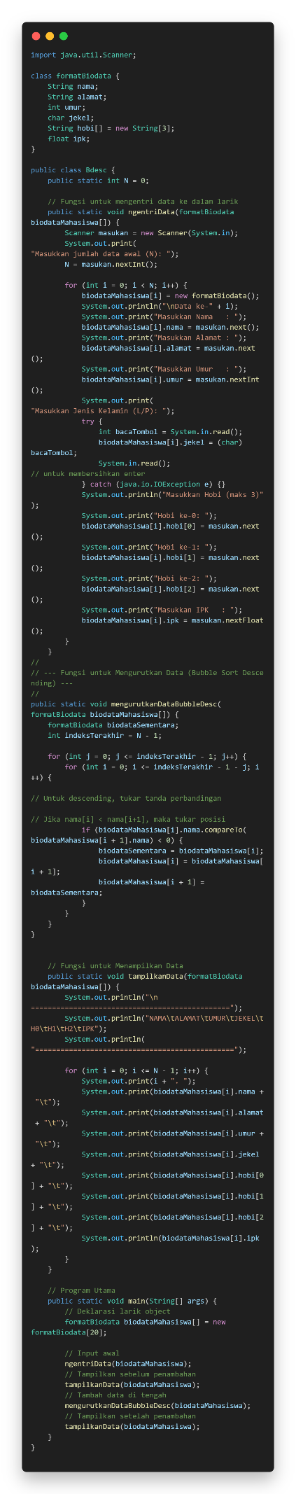

b.
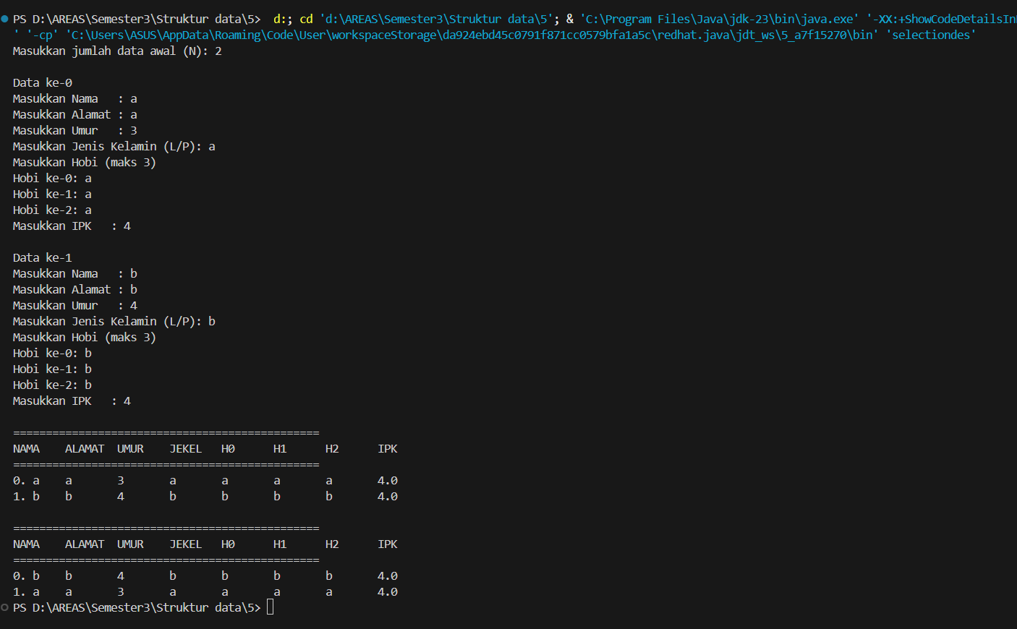
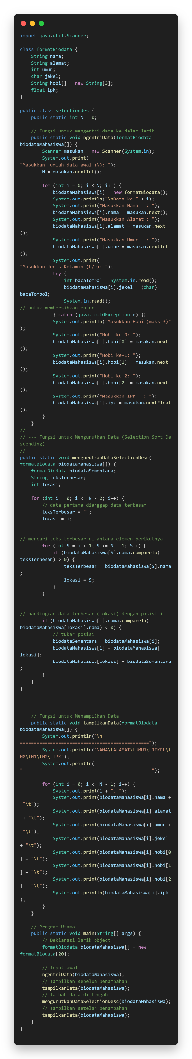

c. 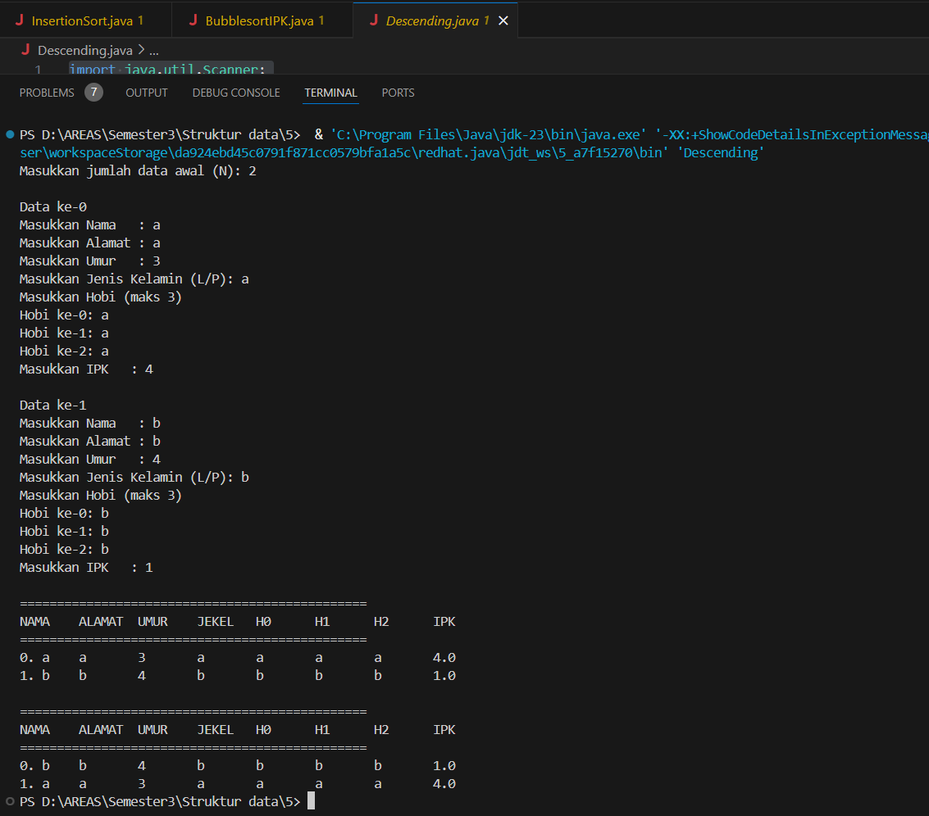
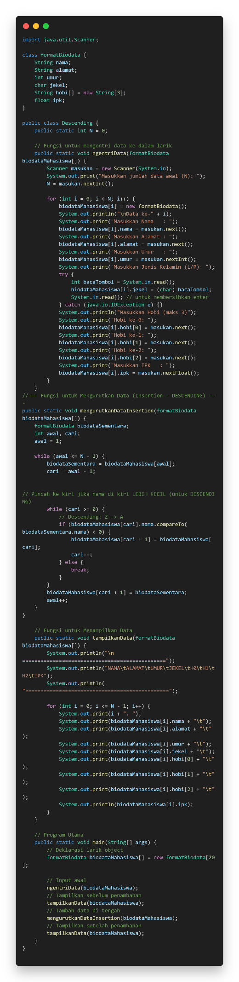
LATIHAN
Latihan 1
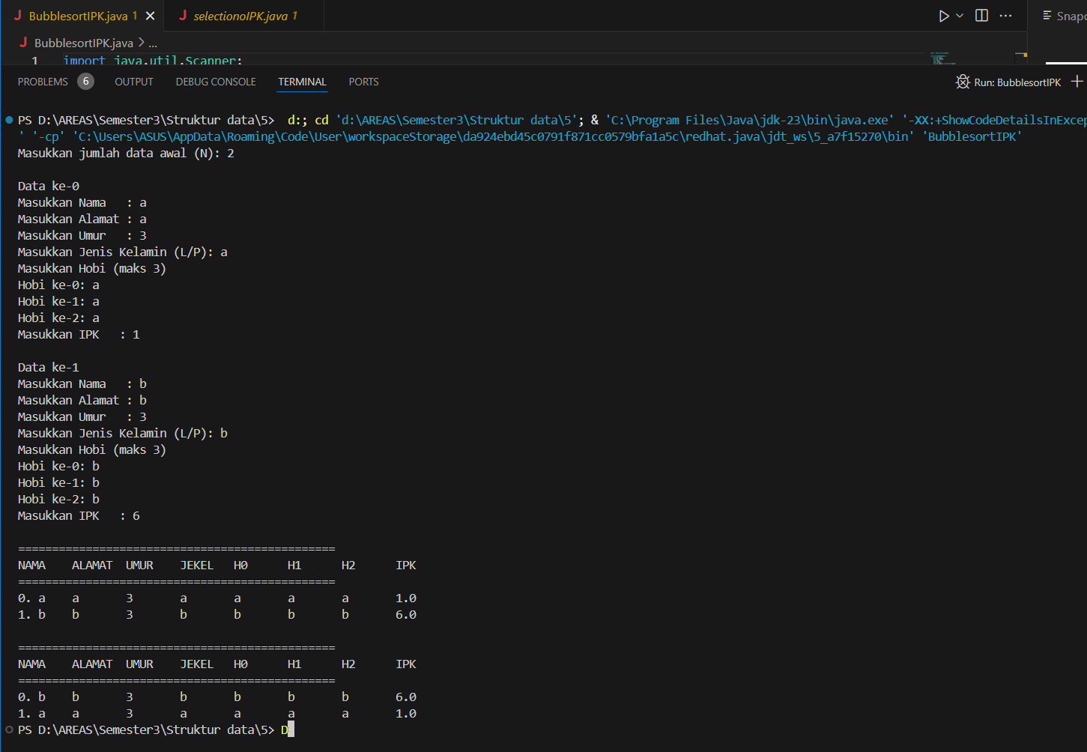

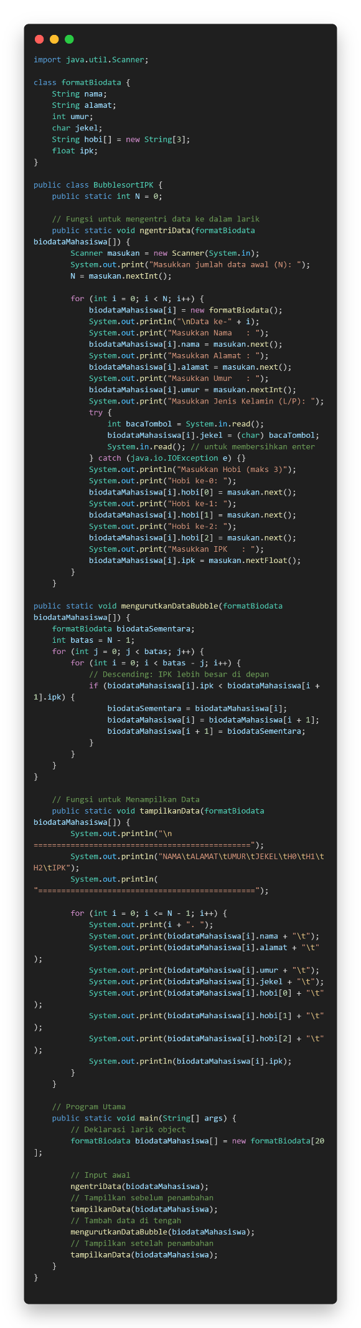
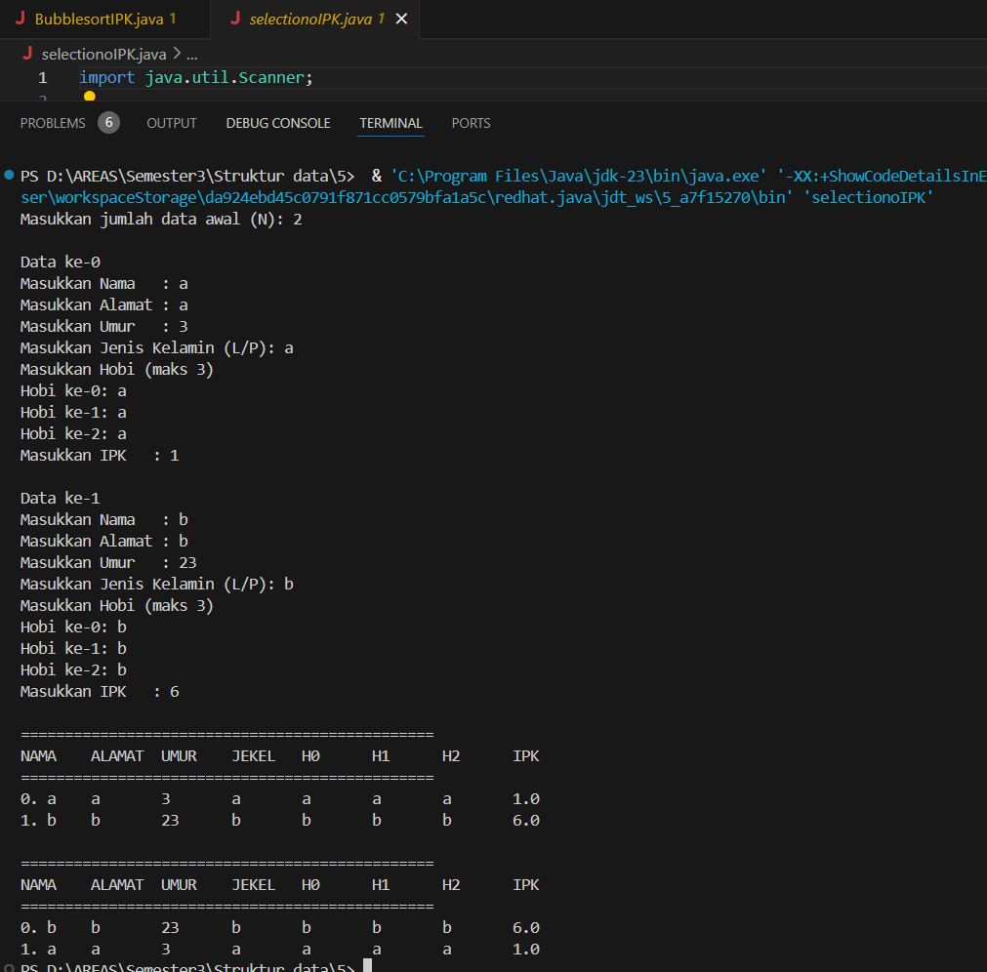

TUGAS
Tugas 1

